

Gan ei fod yn gyflogwr cyfle cyfartal, mae Grŵp Colegau NPTC yn annog ceisiadau o bob rhan o’r gymuned am swydd:

Darlithydd: Peirianneg Drydanol/Electronig

I gyflawni ystod lawn o ddyletswyddau addysgu a gweinyddu sy'n gysylltiedig â darparu a rheoli rhaglenni dysgu fel y bo'n briodol.

Cyflog: Graddfeydd Darlithydd Cyswllt 1 - 4, £21,506 - £25,380 y flwyddyn, pro rata. Graddfeydd Prif Raddfa 1 – UP1, £27,382 - £39,357 y flwyddyn, pro rata (ar gyfer darlithwyr cymwysedig).

Oriau Gwaith: Band A. Oriau dros gyfnod o flwyddyn 699.6 – 835 (yn cynnwys boreau cynnar, gyda'r hwyr a phenwythnosau yn achlysurol).

Contract: Parhaol, hyblyg ffracsiynol.

Lleoliad: Grŵp Colegau NPTC (yng Ngholeg Castell-nedd yn y lle cyntaf).

Cymwysterau: Rhaid i ymgeiswyr feddu ar gymhwyster lefel 4 (HNC neu gyfwerth) mewn disgyblaeth berthnasol, profiad diwydiannol perthnasol a meddu ar gymhwyster addysgu (gellir darparu hyfforddiant). Mae'n rhaid i chi feddu ar gymwysterau lefel 2 mewn Mathemateg a Saesneg (TGAU neu gyfwerth) a bod yn llythrennog mewn TG cyfwerth â lefel 2. Byddai Dyfarniadau Aseswr a/neu Ddyfarniadau Dilyswyr yn fanteisiol.

Dyddiad Cau: 12 canol dydd, Dydd Mercher 25 Mai 2022.

Bydd angen i'r ymgeisydd llwyddiannus gael
Gwiriad Manwl boddhaol.

Am ragor o fanylion neu i ymgeisio ar-lein, ewch i www.nptcgroup.ac.uk
Fel arall, e-bostiwch jobs@nptcgroup.ac.uk gan ddyfynnu'r cyfeirnod: 250522/LEC/EE/ENG/AH.

Cysylltir ag ymgeiswyr sydd ar y rhestr fer yn unig. Rydym yn croesawu ceisiadau yn Gymraeg ac ni fydd cais a gyflwynir yn Gymraeg yn cael ei drin yn llai ffafriol na chais a gyflwynir yn Saesneg.

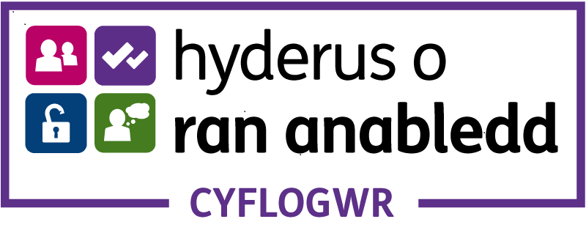
Dim asiantaethau os gwelwch yn dda.

